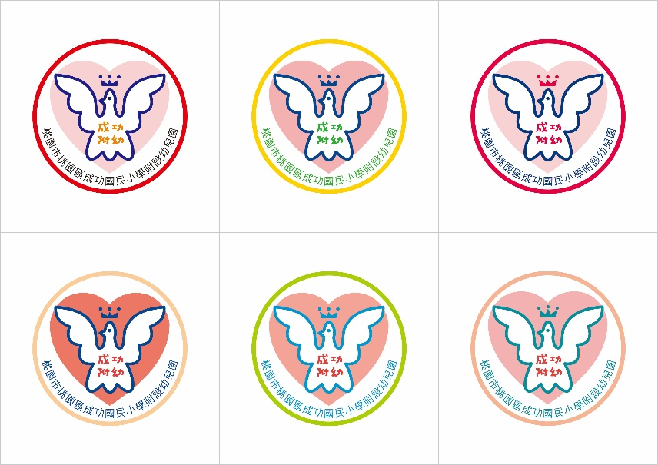 **桃園市桃園區成功國小附設幼兒園**

給家長的一封信

親愛的家長您好：

為預防新冠病毒疫情擴大。本園已成立防疫工作小組，準備相當數量的防疫產品，提供各班漂白水、酒精、肥皂、茶樹精油、抗菌除臭液等一起防疫作戰。這段時間，麻煩家長多留意家人的身體狀況，並與孩子共同落實勤洗手，勿以手碰觸眼、口、鼻，注意咳嗽禮節，且盡量避免出入人潮聚集空氣不流通之公共場所，並做好居家自我保健工作。這次新冠病毒的病徵會造成全身倦怠感，和流感極為相似，如有疑似新冠病毒的症狀，請立即撥打 1922 請求專人協助就醫。

幼兒園為幼生密集且容易發生呼吸道傳染病群聚感染之場所，為避免此病毒群聚傳染以及維護全校師生健康麻煩家長務必配合以下事項：

1. 孩子入園前，請家長先在家中測量體溫，若額溫≧37.5°C，耳溫≧38°C）， 請帶孩子就診並向班導師請假在家休息並主動告知班導師就醫狀況，若孩子已出現咳嗽、流鼻水但未發燒症狀請務必戴口罩入園。
2. 開學當日園所於**7:30**在前門校門口有專人測量幼生體溫，若額溫≧37.5°C，耳溫≧38°C），會麻煩請家長將孩子帶回就診，並請家長主動告知園方就醫狀況。
3. 家長若有事需入校前，亦請務必配合學校警衛人員體溫測量、酒精清毒及戴口罩等防疫措施。
4. 請為孩子**準備口罩 2 片**放書包，且教導孩子在適當時機帶口罩，以達到自我保護。
5. 上課期間班級導師會在早、午各量一次幼生體溫，若老師發現孩子有發燒疑似流感或呼吸困難症狀者會和家長連繫，接獲通知的家長務必儘快撥空至幼兒園辦公室帶回，讓孩子提早就醫及在家多休息，以利提早康復。
6. 放學時間幼兒園將於16:00在前門校門口設立廣播站，請在前門校門口等候，若需提早接孩子請提早告知班導師且務必配戴接送證，請學校警衛人員體溫測量、酒精清毒及戴口罩等防疫措施並向班級導師領取學生離校同意書。
7. 如發現孩子有「疑似感染新型冠狀病毒之症狀」，請主動通報學校。
8. 近期，如家人或接觸的友人有前往武漢、中國大陸、港澳地區等地旅遊，若出現感冒症狀，建議戴口罩就醫，並告知醫生相關旅遊史和接觸史，協助醫生判斷。

幼兒園防疫工作需要我們共同努力，成功附幼孩子們的健康更需要我們一起守護~

感謝家長們的協助與配合！

成功附幼